Теплые слова, пожелания и вещи.
Осень - пора запасов и утеплений перед зимними холодами и метелями. Время, когда теплый свитер и платок - должен быть наготове. Волонтерский отряд Мирского художественного колледжа « СТРИЖ» позаботился о тех, кто сам не в силах осуществить такую подготовку на зиму. В период проведения Акции «Забота» ребята собрали теплые вещи, испекли своими руками различные вкусности, и с поздравительными открытками и наилучшими пожеланиями отправились вручить их тем, кому нужна помощь и поддержка, посетив одинокопроживающих пожилых людей, на территории г. п. Мир и подопечных больницы сестринского ухода . Для улучшения духовного и психологического здоровья, для бесед при посещении, приглашен священнослужитель. Совместными усилиями, хотя бы на короткий промежуток времени, одиночество было скрашено и настроение приподнято.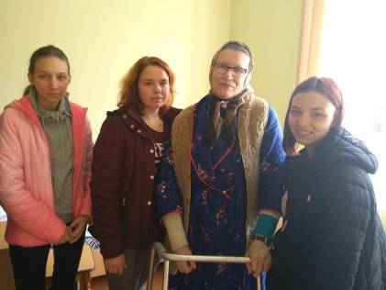
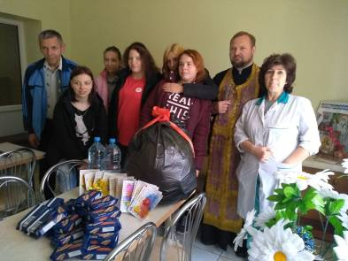

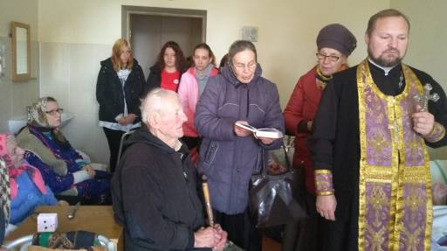

Делайте добро вместе с нами! Присоединяйтесь!!!

Председатель Кореличской РОБОКК Светлана Санцевич

